ОБЩЕСТВО С ОГРАНИЧЕННОЙ ОТВЕТСТВЕННОСТЬЮ
«ТАМОЖПРОЕКТСОФТ»

УДК 004.56

ПП ДЕКЛАРАНТ-2011
Модуль TPSClient

Инструкция по настройке передачи
электронных таможенных документов в НАСТД
через ОАИС по технологии «Система-Система»

Листов 19

2025

Оглавление
1 Введение 3
2 Обозначения и сокращения 4
3 Необходимые требования для использования программы TPSClient 5
4 Условия выполнения программы GsecTLS 5
4.1 Программное обеспечение 5
4.2 Аппаратное обеспечение 5
4.3 Порядок получения «GsecTLS» 5
4.4 Порядок установки и настройки «GsecTLS» для доступа к ядру ОАИС 6
4.5 Запуск GsecTLS 6
5 Условия выполнения программы TPSClient 7
5.1 Порядок установки и обновления TPSClient 7
5.2 Настройка TPSClient 7
5.3 Настройка Декларант-2011 9
5.4 Настройка DECL2020.exe и DeclStat2019.exe ……………………… 9
5.5. Ошибки при выполнении запроса 12
Приложение 1 15

1 Введение
Данная инструкция описывает порядок подключения ПП ДЕКЛАРАНТ-2011 к информационной системе таможенных органов (НАСТД) через общегосударственную автоматизированную информационную систему(ОАИС) для передачи электронных таможенных документов (ЭТД).
Доступ к ядру ОАИС осуществляется посредством строгой аутентификации, при которой необходима установка и настройка «GsecTLS» клиент.
«GsecTLS» клиент предназначен для обеспечения функций криптографической защиты информации и аутентификации сторон при их взаимодействии в информационной системе организации с применением алгоритмов электронной цифровой подписи в соответствии с СТБ 34.101.45-2013
В ПП Декларант-2011 передача ЭТД в НАСТД через ОАИС реализована в модуле TPSClient.
TPSClient использует методы WEB-сервиса, предоставленные НЦЭУ для взаимодействия ИСЗЛ с НАСТД через ОАИС по технологии СИСТЕМА-СИСТЕМА.

2 Обозначения и сокращения

В настоящей Инструкции используются следующие обозначения и сокращения:

ИБ | – | информационная безопасность;
ОЗУ | – | оперативное запоминающее устройство;
ОС | – | операционная система;
ПЭВМ | ‒ | персональная электронно-вычислительная машина;
СКЗИ | – | средства криптографической защиты информации;
СОС | – | список отозванных сертификатов
ОАИС |  | общегосударственная автоматизированная тнформационная система
ИСТО |  | информационная система таможенных органов
ЭТД |  | электронный таможенный документ
ИСЗЛ |  | информационная система заинтересованных лиц

3 Необходимые требования для использования программы TPSClient

3.1. Для организации передачи ЭТД в НАСТД через ОАИС по технологии “система-система” пользователи должны заключить с НЦЭУ договор (доп.соглашение) в письменной форме, для чего заполнить электронную заявку (е-заявку).
Е-заявка размещена в разделе «Доступные услуги» в личном электронном кабинете юридического лица на едином портале электронных услуг «Е-Паслуга» https://e-pasluga.by или account.gov.by . Доступ к е-заявке предоставляется руководителю или уполномоченному(ым) им лицу(ам), имеющему(им) средства ЭЦП .
Для оформления е-заявки через «Е-Паслугу» Вам необходимо установить и настроить программы GsecTLS и NTclient (см. пункт 4.3. данной инструкции).
После заключения договора с НЦЭУ оформить E-заявку на подключение услуг по передаче ЭТД в НАСТД по технологии система-система (подробнее см. инструкцию на сайте HTTPS://TPSOFT.BY -> ПОДДЕРЖКА -> ИНСТРУКЦИИ-> п.12 )
После получения от НЦЭУ идентификационных номеров пользователей и авторизационного токена доступа для направления электронных таможенных документов в НАСТД необходимо настроить GSecTLS для работы с модулем “TPSClient” (см. пункт 4.4. данной инструкции)
.

4 Условия выполнения программы GsecTLS

4.1 Программное обеспечение
НЦЭУ рекомендует устанавливать программное обеспечение «GsecTLS» (клиентская часть) на ПЭВМ , под управлением следующих ОС:
Операционная система Windows
– Windows 8 x32/64;
– Windows 10 x32/64.
В случае установки GsecTLS клиент на ОС, отличающуюся от требуемых, и некорректной его работе необходимо выполнить действия, описанные в п.5.5 настоящей инструкции.
(В ТаможПроектСофт GsecTLS был успешно установлен и работает на
Windows 7 max ServicePack 1 )

Функционирование клиентской части возможно со следующими браузерами: Firefox, Safari, Opera, Chrome.

4.2 Аппаратное обеспечение
Программа реализации защищенного взаимодействия должна эксплуатироваться на ПЭВМ и устройствах со следующими техническими характеристиками:
– тактовая частота процессора не менее 1.4 ГГц;
– объем ОЗУ не менее 2 Гб;
– объем памяти на жестком диске не менее 80 Гб.

4.3 Порядок получения «GsecTLS» и «NTclient»
Для получения сертифицированных копий программного обеспечения «GsecTLS клиент» и «NTclient» необходимо скачать их, пройдя регистрацию в облачном хранилище (заполнить соответствующие формы, размещенные по ссылке - https://nces.by/service/po/).
Техническая поддержка по вопросам установки и настройки скаченного программного обеспечения оказывается в Автоматизированной системе технической поддержки пользователей – https://support.nces.by/.

4.4 Порядок установки и настройки доступа «GsecTLS» к ОАИС

1.Установить «GsecTLS» в соответствии с инструкцией, полученной при скачивании ПО из облачного хранилища.
2.Настроить клиента GsecTLS» для доступа к ядру ОАИС (см.Приложение 1):
2.1.Внести изменения в файл «hosts»:
Открыть от имени администратора файл для редактирования
c:\Windows\System32\drivers\etc\hosts
Добавить строку и сохранить:
127.0.0.1 apimgw.core.oais.by

2.2.Добавить точку доступа к ядру ОАИС
Для подключения к ядру ОАИС, требуется добавить точкy подключения со следующими атрибутами (см.Приложение 1):
Для доступа через сеть Internet :
Имя: coreOAIS.GsecTLS.nces
IP адрес: 185.227.96.96
Порт: 11006
Локальный порт: 10446

4.5 Запуск GsecTLS и NTClient
1. Перед началом работы программы TPSClient.exe необходимо запустить «GsecTLS» клиент».
2. Запустить программу NTClient.exe (при использовании ID-карты).

Примечание. Программа «GsecTLS» клиент» может быть установлена в локальной сети.

5 Условия выполнения программы TPSClient

5.1 Порядок установки и обновления TPSClient

Для установки и обновления программы TPSClient необходимо скачать с сайта https://tpsoft.by (http://proect.org) из раздела «Обновление» программу TPSClient_install.exe и запустить файл от имени администратора. TPSClient рекомендуется устанавливать на диск, на котором установлен ПП «Декларант-2011» или «Декларант-2020». Далее следовать инструкциям, появляющимся на экране.

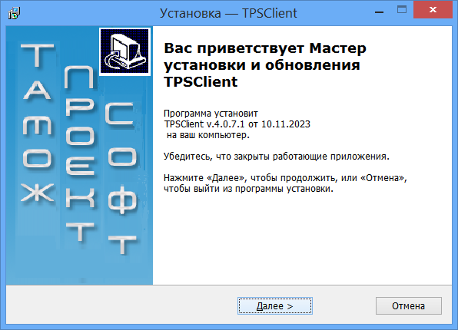

Программа TPSClient.exe будет установлена на ПК в папку
<диск:>\TPS\TPSClient\

5.2 НастройкаTPSClient
- Запустить программу <диск:>\TPS\TPSClient\TPSClient.exe
- Ввести регистрационные данные программы
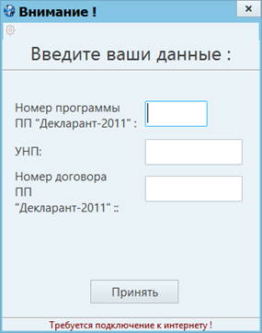
- Указать серийный номер сертификата (выбрать из списка)
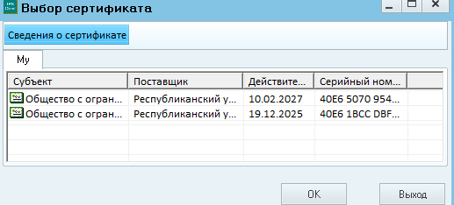

4. Выполнить настройку программы ( пункт меню Настройка-> Параметры):
  - указать тип ЭЦП (ключ ЭЦП или ID-карта);
  - для ID-карты указать расположение атрибутного сертификата (устанавливать в Персональный менеджер не надо);
  - указать параметры TPSClient (раздел “TPSClient (Декларант2011->ОАИС->НАСТД)” :
    - токен авторизации
    - идентификационный номер пользователя, полученные от НЦЭУ.

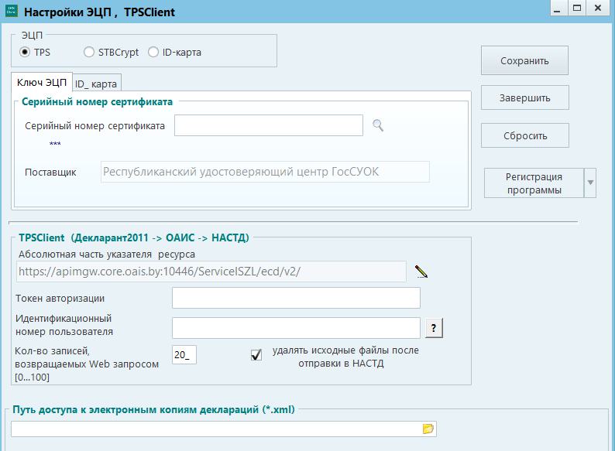

- Если программа GSecTLS установлена на другом компьютере в локальной сети, то необходимо скорректировать параметр “Абсолютная часть указателя ресурса “, заменив значение

https://apimgw.core.oais.by:10446/ServiceISZL/ecd/v2/
на
https://<имяПК>:10446/ServiceISZL/ecd/v2/

где <имя ПК> – имя компьютера в локальной сети, на котором установлена и запущена программа GSecTLS.

5.3 Настройка Декларант-2011
В режиме “Настройка” выбрать «Настройка Декларант-2011» и далее «Способ передачи электронных копий» и по клавише «Enter» выбрать «Через TPSClient».
Внимание! TPSClient должен быть установлен на диск, на котором установлен ПП «Декларант-2011» .
В случае, если TPSClient установлен на другой диск, то для передачи деклараций нужно:
- в ПП «Декларант-2011» выгрузить декларацию в xml-файл по клавише F5;
- в TPSClient выбрать этот файл и ПТО;
- выбрать «Отправить в НАСТД».

5.4 Настройка DECL2020.exe и DeclStat2019.exe
Внимание! TPSClient должен быть установлен на диск, на котором установлен ПП «Декларант-2020» или ПП «Декларант-Стат 2019».
- Выбрать пункт меню “АДМИНИСТРИРОВАНИЕ”. Указать параметры программы ЭЦП.
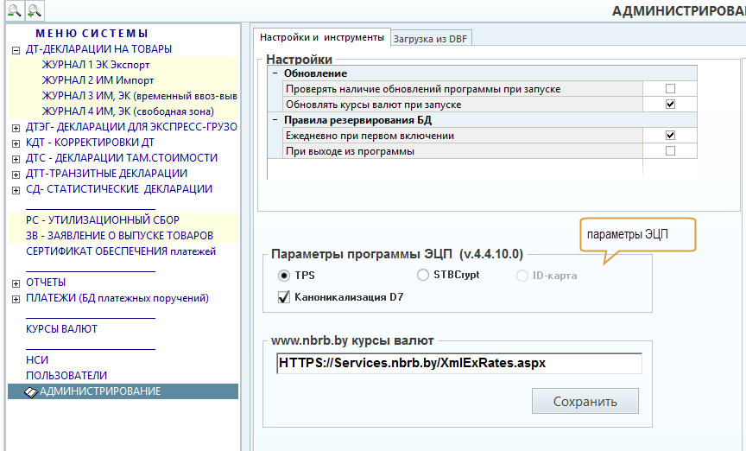
- Выбрать пункт “ПОЛЬЗОВАТЕЛИ” . Для каждого пользователя -> Личные настройки:
  - указать сертификат для работы (если тип ЭЦП –TPS или STBCrypt);
  - для ID-карты указать расположение атрибутного сертификата (устанавливать в Персональный менеджер не надо);
  - заполнить раздел “Способ передачи ЭТД в НАСТД ”:

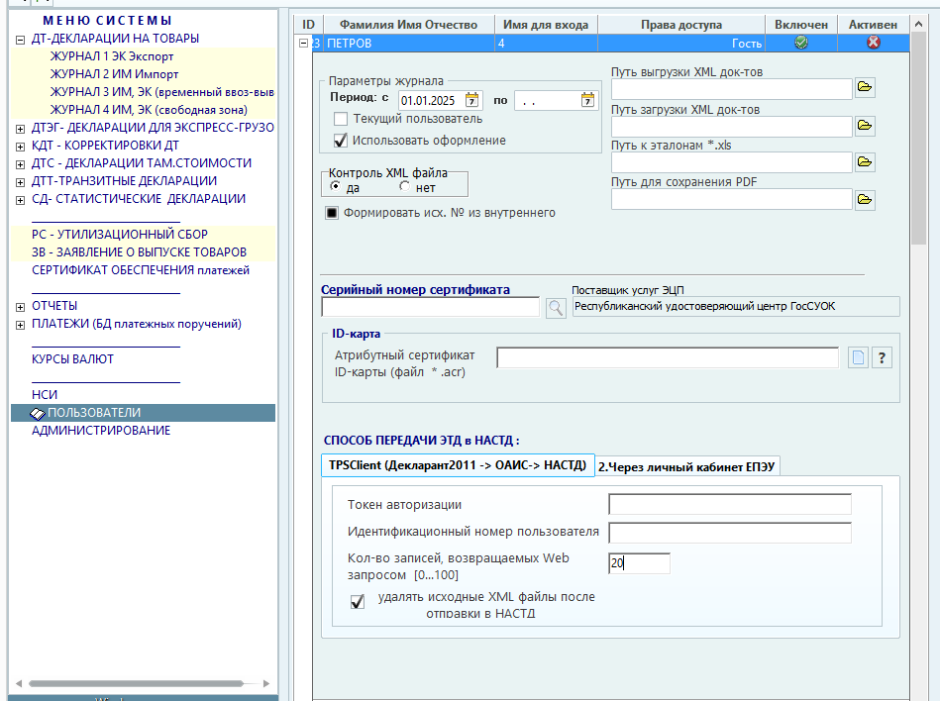

- заполнить раздел “TPSClient(Декларант2011->ОАИС->НАСТД)”, указав:
- токен авторизации,
- идентификационный номер пользователя,
полученные от НЦЭУ.

5.5. Ошибки при выполнении запроса

5.5.1 Ошибка 401 Unauthorized – не удалось произвести авторизацию.
Действия: Проверить корректность токена авторизации.

5.5.2 Ошибка 1 Ошибка авторизации.
Действия: Проверить идентификатор пользователя.

5.5.3 Ошибка 500 ПРИ ВЫПОЛНЕНИИ ЗАПРОСА.
Действия:
- В программе GSecTLS клиент проверить наличие точки доступа
(для доступа через Internet) см. Приложение 1 к инструкции
Имя: coreOAIS.GsecTLS.nces
IP адрес: 185.227.96.96
Порт: 11006
Локальный порт: 10446

- Проверить файл hosts (C:\Windows\System32\drivers\etc)
Интернет
127.0.0.1 is.gov.by
127.0.0.1 esiful-idp.gov.by
127.0.0.1 esiful.gov.by
127.0.0.1 apimgw.core.oais.by
127.0.0.1 gw.gov.by

Повторно запустить GsecTLS и далее TPSClient. Если ошибка 500 осталась, то выполните следующий пункт.

- Обновить в программном обеспечении GsecTLS сертификат СОС КУЦ trusted.crt.pem.
Файл можно скачать, у нас на сайте в разделе «Поддержка» - «Архивы и утилиты» - пункт 24
или , перейдя по ссылке: https://crs.nces.by/sertifikaty
(Доверенный сертификат для GsecTLS клиента)
или
https://cloud.mail.ru/public/CHe6/aSw51QKuK
(https://tpsoft.by/поддержка/облако),
и поместить
в каталог <Полный путь установки>\gsectls\certs\

- Проверить доступ к ядру ОАИС.
Выполнить тест:
Тестовый запрос в ядро ОАИС.
curl -k -X GET "https://127.0.0.1:10446/test/api/v2/get" -H "accept: application/json" -H "Authorization: Bearer 472e04b8-3dac-388a-869b-23f7f8c2d829"

curl -k -X GET "https://apimgw.core.oais.by:10446/test/api/v2/get" -H "accept: application/json" -H "Authorization: Bearer 472e04b8-3dac-388a-869b-23f7f8c2d829"

В ответ должно прийти сообщение:
Successfully connected to the NAIS API management core!

Примечание . Запрос делается с использованием утилиты curl. Если данной утилиты нет на ПК, ее можно скачать в Интернете и установить.

- Если ошибка сохраняется, то нужно проверить нет ли в пути, по которому установлен GsecTLS, русских букв и пробелов (пример папки с пробелом C:\Program Files)

- Если ошибка сохраняется, то необходимо проверить error.log из папки logs GsecTLS.
6.1. Проверить открытие порта 11006 с Вашей стороны.
Если в логе имеются следующие записи типа :

Вероятно нет доступа по порту 11006 (необходимо проверить открыт ли доступ с Вашей стороны к порту 11006)

6.2. Проверить , чтобы локальный порт 10446 не был занят другим процессом.
Следующая запись в логе значит, что локальный порт 10446 занят каким-то другим процессом. Для запуска GsecTLS нужно данный порт освободить.
[emerg] 11006#3032: bind() to 0.0.0.0:10446 failed (10013: An attempt was made to access a socket in a way forbidden by its access permissions)

5.5.4 Ошибка при подписании декларации и отправке в НАСТД через TPSClient "Переполнение или потеря точности в арифметической операции":
В TPSClient войти в "Настройка" - "Дополнительные настройки ЭЦП" – "Инструменты" - "Подпись" и выбрать другой вариант подписи

Приложение 1

Порядок настройки «GsecTLS» клиент

После выполнения установки «GsecTLS» клиент в соответствии с инструкцией необходимо осуществить настройку точки подключения.
При первом запуске может появиться сообщение о необходимости введения пароля.
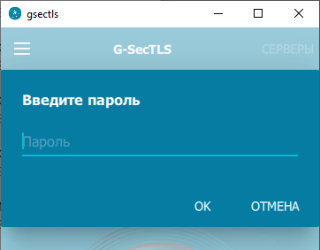
Для этого необходимо в открывшемся окне зайти в верхнем левом углу в меню , перейти в «Настройки» и снять галочку «использовать сертификат пользователя».Для автоматического запуска точек доступа можно установить галочку «Автоматически запускать TLS-клиент при открытии приложения»
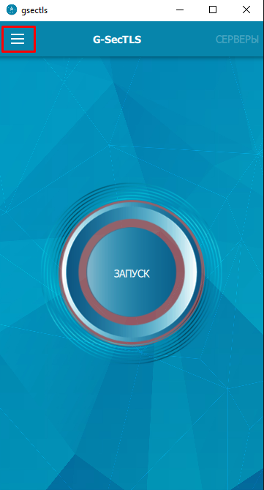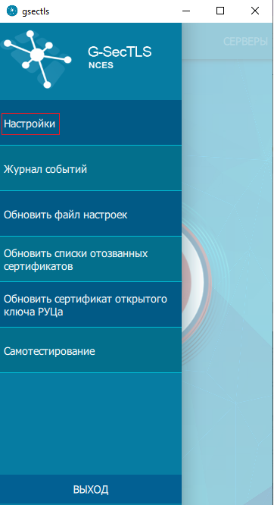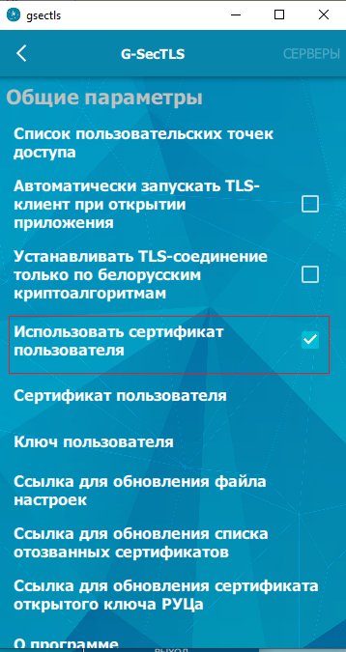
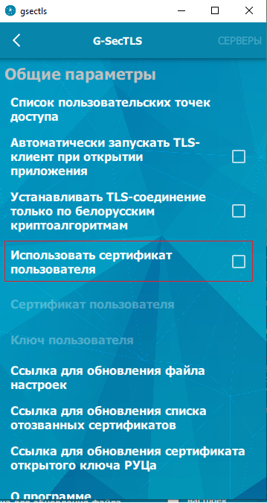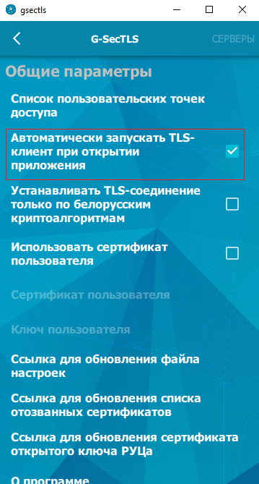

После запуска программы необходимо настроить точки подключения. Для этого необходимо в открывшемся окне зайти в верхнем левом углу в меню .
Пункт меню «GsecTLS» клиент

Выбрать «Настройки -> Список пользовательских точек доступа» и нажать в нижнем правом углу на .
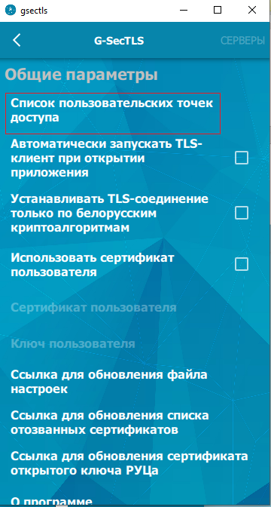
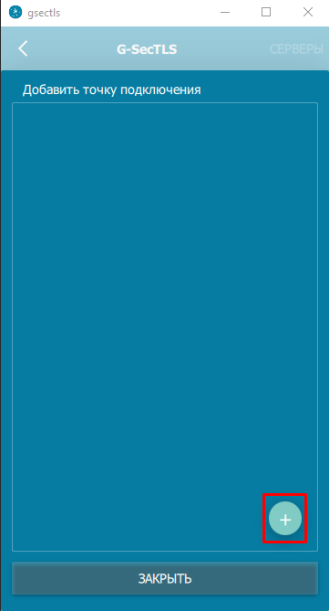
Настройка точки подключения

В открывшемся окне необходимо ввести данные точки подключения.
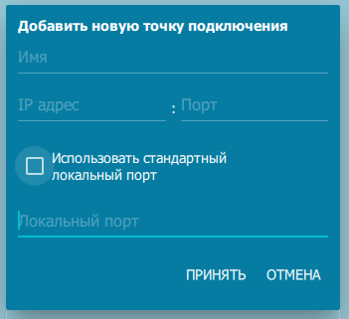
Добавление точки подключения
Для подключения к ядру ОАИС требуется настроить две точки подключения со следующими атрибутами:
В соответствии от провайдера используются следующие IP адреса:
Internet – 185.227.96.96
БОТ – 10.252.0.35
БФТ – 10.53.8.35
БТК и другие – 10.101.1.35

Имя: coreOAIS.GsecTLS.nces
IP адрес: <IP адрес провайдера>
Порт: 11006
Локальный порт: 10446

Повторить создание второй точки
Имя:TestPage.GsecTLS.nces
IP адрес: <IPадрес провайдера>
Порт: 11000
Локальный порт:9080

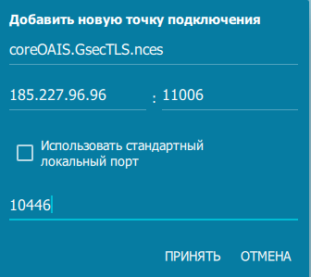
Добавление точки подключения apimgw.core.oais.by

Внимание! Для доступа к ядру ОАИС посредством GSecTLS требуется отредактировать файл hosts.

Чтобы отредактировать файл требуется открыть блокнот с правами администратора, и открыть файл расположенном по пути C:\Windows\System32\drivers\etc.
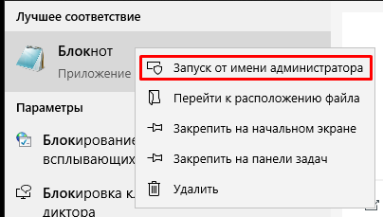 | 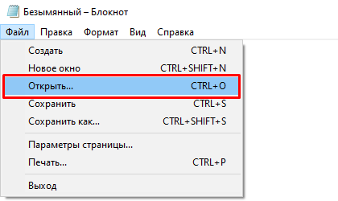
Запуск «Блокнот» от имени администратора

В файл hosts следует добавить следующие записи:
Интернет
127.0.0.1 apimgw.core.oais.by

БTK и другие:
127.0.0.1 apimgw.core.oais.by

БОТ:
127.0.0.1 apimgw.core.oais.by

БФТ:
127.0.0.1 apimgw.core.oais.by

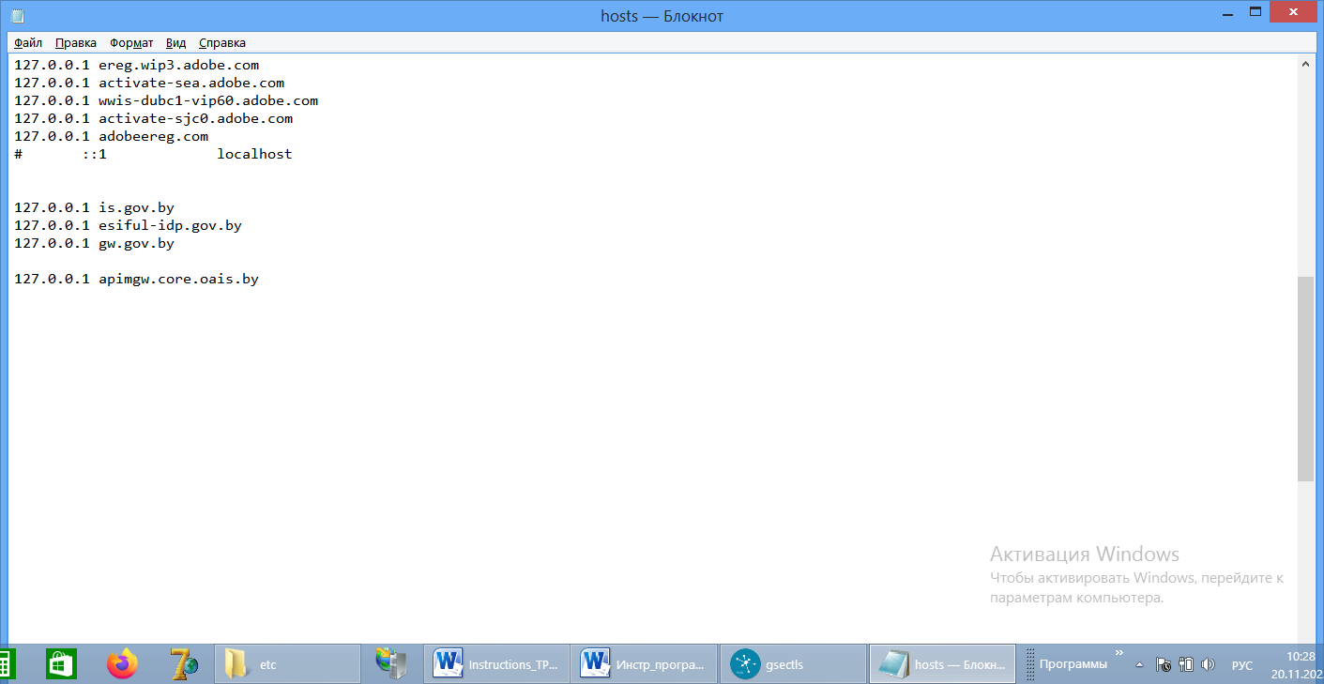
Рисунок 2

